**体检注意事项**

1. 体检前三天饮食宜清淡，忌饮酒，避免进食肥、甜、油、腻的高脂高糖饮食以及猪肝、猪血等食物；避免使用对肝、肾功能有影响的药物，检前48小时内不宜做剧烈运动，晚上早休息避免劳累，体检当天停止晨练。
2. 体检当日早晨须空腹、禁食、禁水，体检时先做空腹抽血和B超检查，体检中心有早餐供应。
3. 体检当日不要穿着有金属纽扣、配饰的衣服，勿穿束身连裤内衣及连裤袜，请着宽松衣服，以利查体；请勿携带贵重物品，体检时注意看管好随身财物。
4. 如有人工心肺机、人工心脏等体内移植型医疗用具以及电子仪器的佩戴者不能做人体成分分析，并请提前告知工作人员。
5. 患有糖尿病、高血压、心脏病、哮喘等慢性病的受检者，建议不要停药。糖尿病患者请不要空腹使用降血糖药物及针剂，在检查时请向医生说明病情及服用药物的名称并携带药物备用。
6. 体检项目中包含CT、心脏彩超、动脉硬化、肺功能、TCD等检查项目的，须自行到相关科室预约检查，有可能当天不能完成全部体检项目。
7. 怀孕或计划怀孕者（包括男性），请预先告知医护人员，勿做放射检查及部分妇科检查，如：胸透、DR、CT、乳腺钼靶、及宫颈涂片、幽门螺旋杆菌检查C14等检查。
8. 儿童/老年人/残疾人/行动不便的参检人员须有家属陪同体检。
9. 女士应特别注意：

1）妇科检查前一天请勿行房，勿行阴道冲洗或使用塞剂。

2）妇科检查或阴道B超检查仅限于已婚者，未婚女士一般不行妇科检查。

3）月经期间请暂勿留取尿液或做宫颈涂片检查，待经期结束后再补检。

4）未婚女性腹部B超做子宫检查者，需憋小便，妇科常规检查及阴道B超检查者，则需排空小便。

5）怀孕或准备怀孕者，请预先告知医护人员，勿做放射检查及宫颈涂片检查。

1. 参加体检须按照单位指定的体检日期，体检人员凭本人身份证到医院体检中心取体检表，禁止冒名体检，不允许代他人领体检表，体检结束请及时将体检表交回医院，否则将影响体检报告的出具。
2. 个人自愿放弃或拒绝检查的体检项目，须在体检指引单上相应位置签名确认。
3. 体检医院：昆明市第一人民医院 (甘美国际医院)

医院地址：昆明市北京路1228号. 昆明市第一人民医院 、E区。

体检日期：以单位部门分配的体检时间为准（逾期作废）

体检报到时间：08:00-09:00.

**交 通 指 南**

【地铁】：2号线、霖雨桥站B出口。

【公交】：96路、61路、23路、146路、236路、79、K5金安小区站下车。

119路、91路、168霖雨桥站下车。

【自驾车】：北京路向南行驶，由医院的东大门进入地下车库（720个车位）。

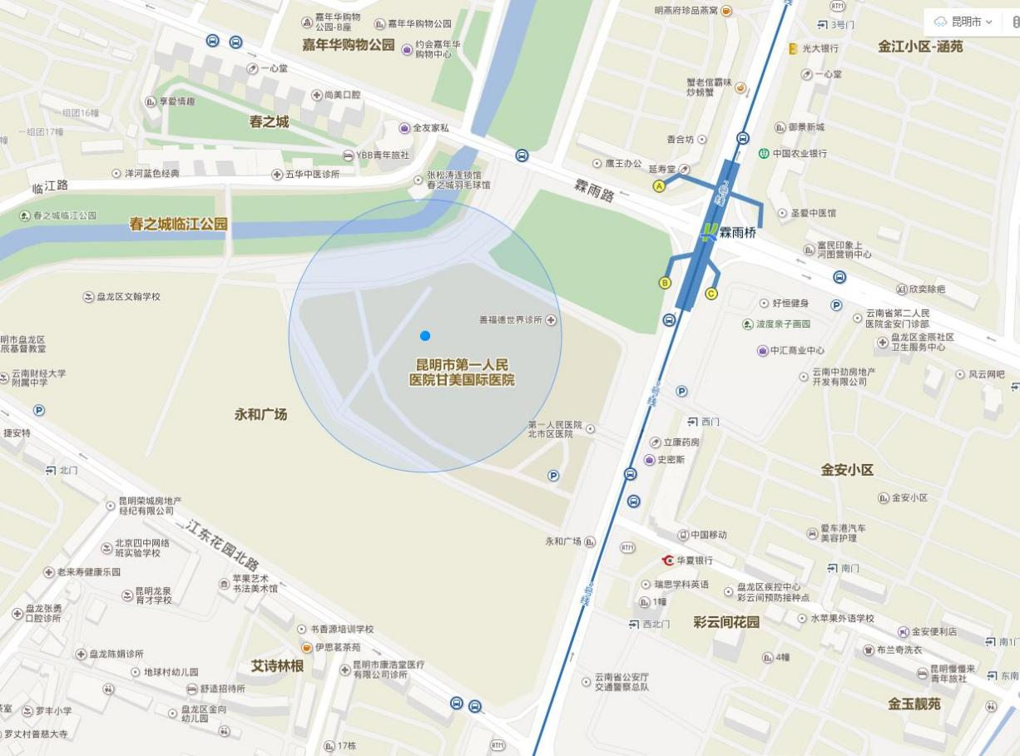

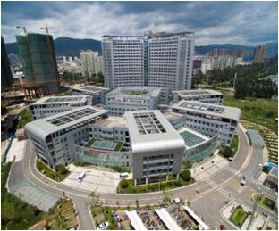

单位名称：昆明市第一人民医院 (甘美国际医院)

地址：昆明市北京路1228号.

网址：http://www.calmette.cn/

邮编：650224

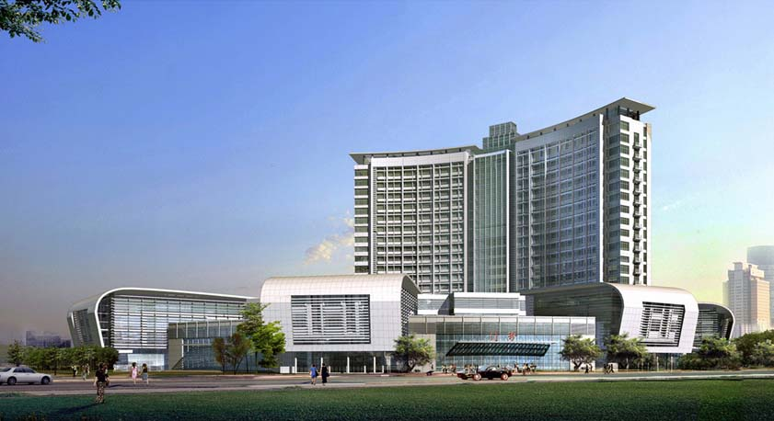

昆明市第一人民医院（甘美医院）

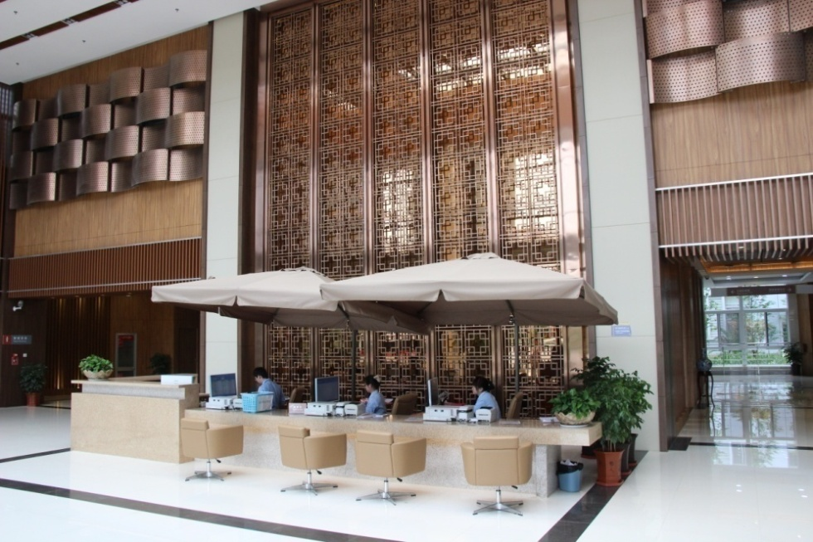体检中心服务台（领表处）